Minh & Marc

**Documentation users**

Voici tout d’abord sur la page ou vous allez arriver !

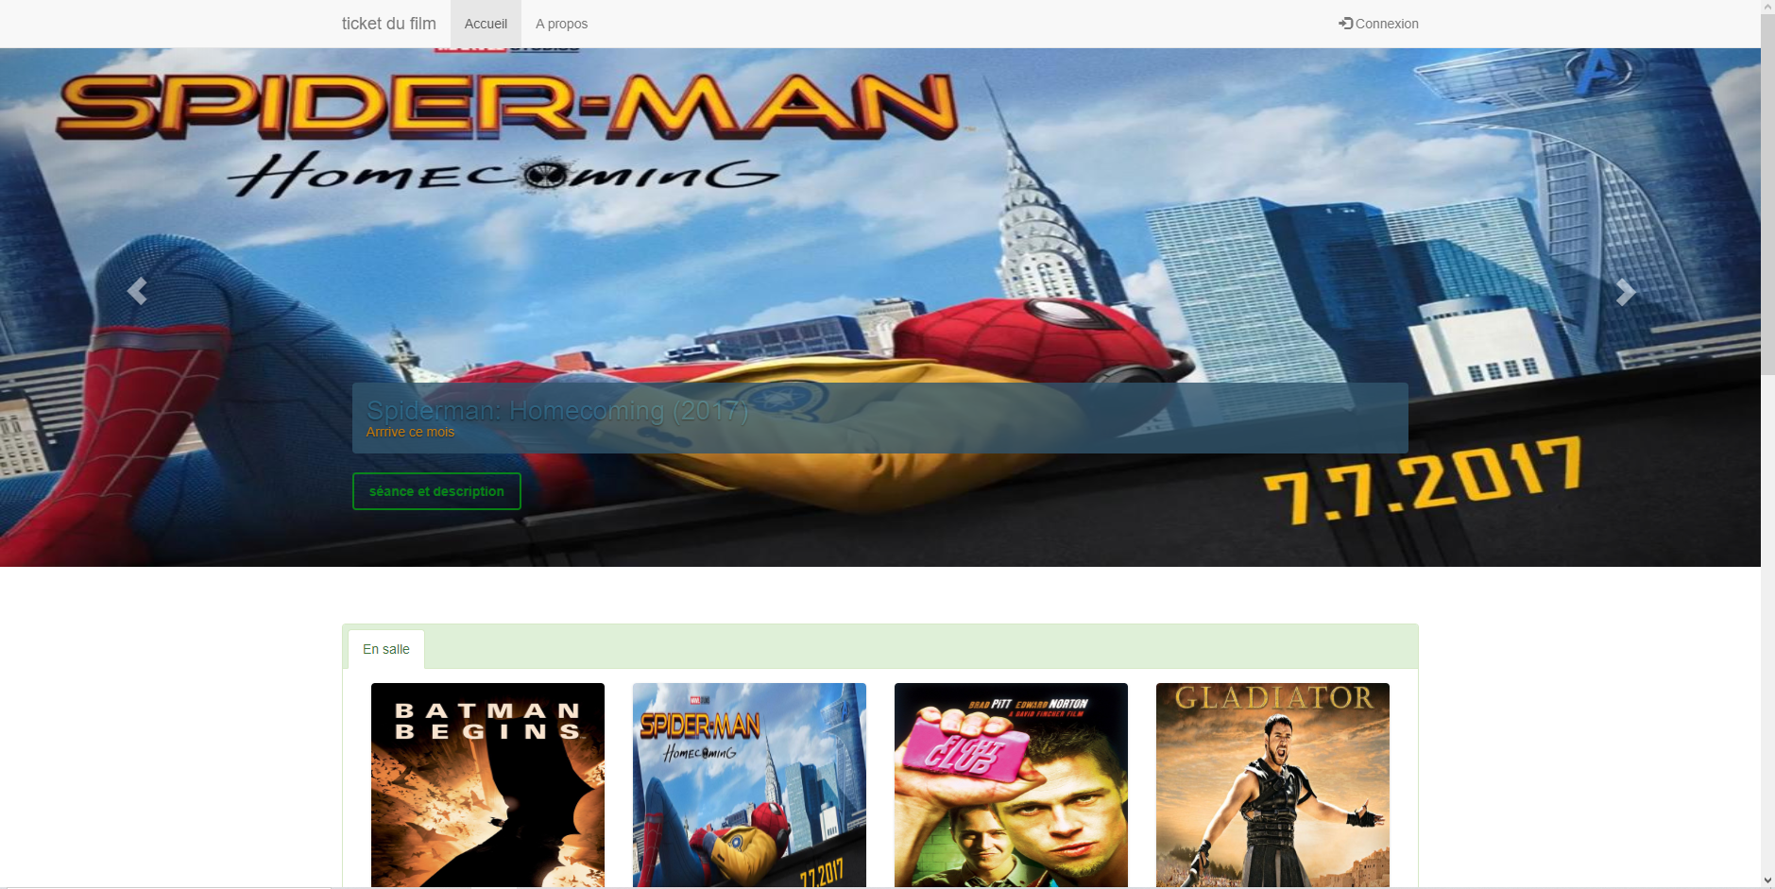

Comme vous pouvez le voir ceci est notre page d’accueil,



Ici on peut allez sur l’onglet -> A propos qui nous enverra sur l’onglet que voici !

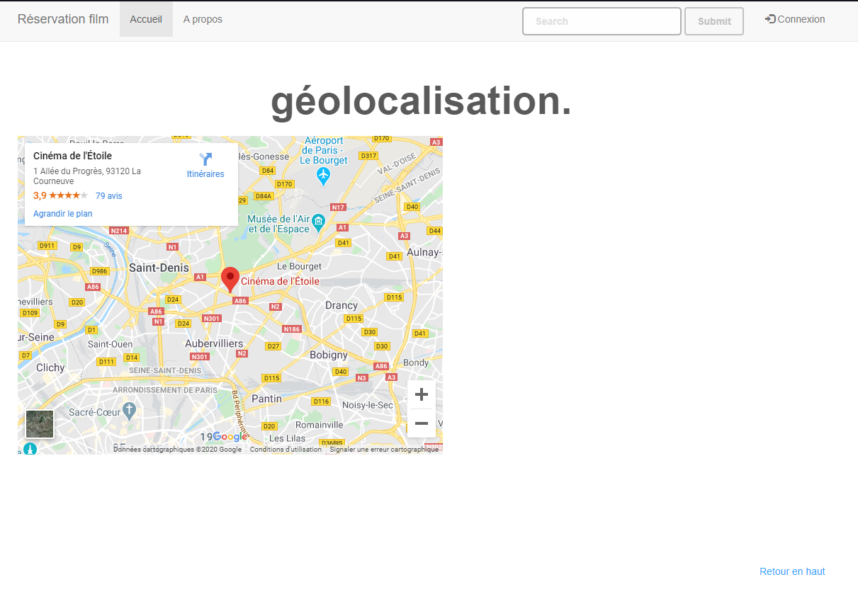

On peut y trouver l’API de géolocalisation pour retrouver le cinéma en question.



Le bouton « Connexion » nous fera apparaitre une fenêtre :

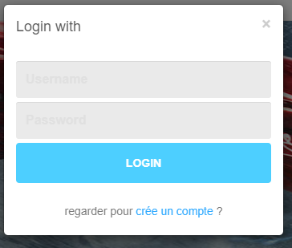

Sur cette fenêtre on peut voir que l’on peut se connecter ou s’inscrire, si l’on clique sur s’inscrire une case en plus apparaitra !   
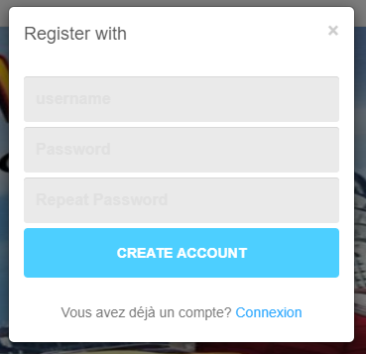

Après la création du compte un message apparait :

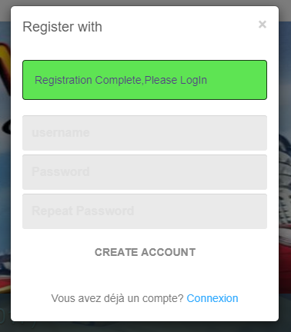

Nous pouvons maintenant nous connecter ! (Sauf si vous aviez déjà un compte dans ce cas-là)

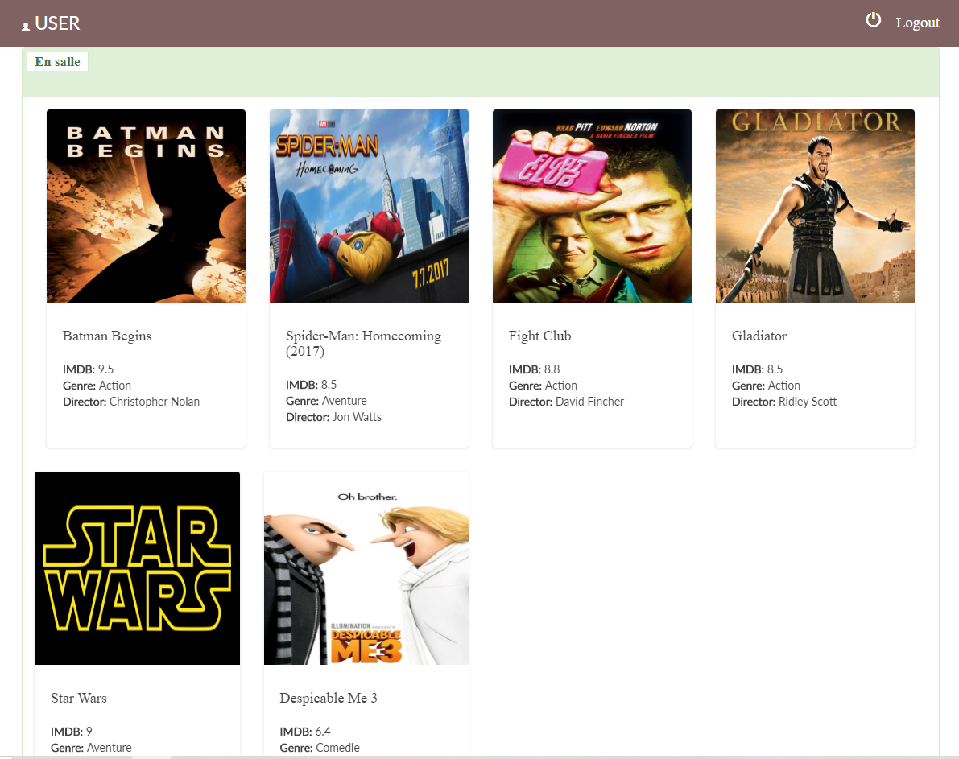

L’onglet user permet de réserver sa place pour la séance de son choix.

Passer votre souris sur une affiche et cliquer sur plus d’info. Cela vous renverra sur une autre page.

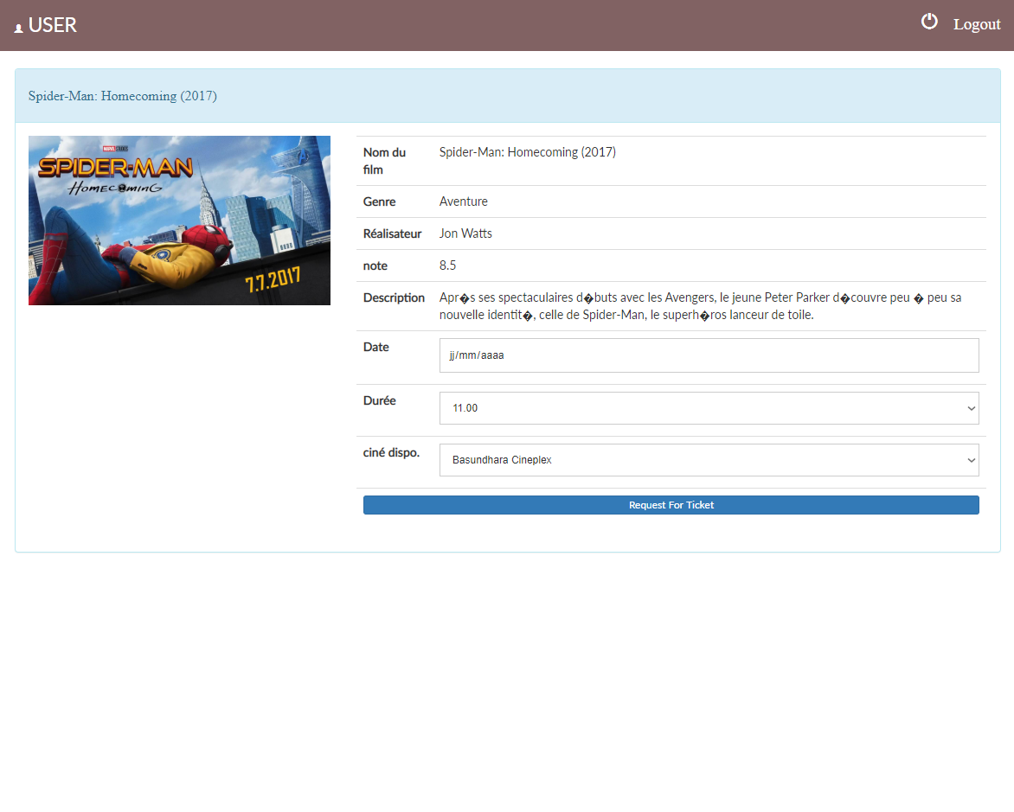

Sur cette nouvelle page nous pouvons voir le titre, genre, réalisateur, description, date, note et les cinés disponibles !

Après avoir choisi les éléments voulus cliquer sur la barre bleue pour obtenir une demande de confirmation de votre ticket

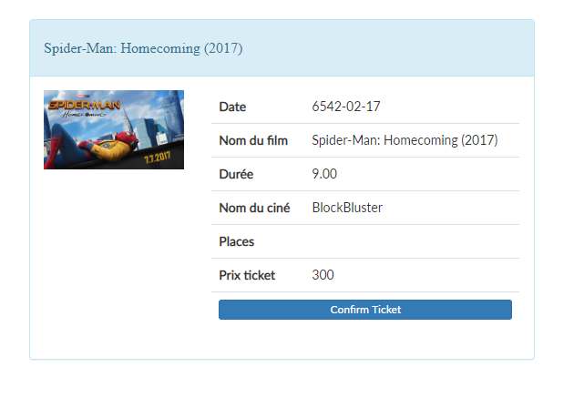

Après confirmation la page vous renvoie vers la sélection des différents films.